30.03.2020
Temat: RegionyPolski.
Polska to nasza Ojczyzna. Nasz kraj tak jak wiele innych państw dzieli się pod względem administracyjnym na województwa. Jest ….. województw. Ponadto polska dzieli się na krainy geograficzne i regiony. Regionów Polski dużo ale my na zajęciach zajmiemy się tylko niektórymi. Dziś poznacie regiony naszego kraju.
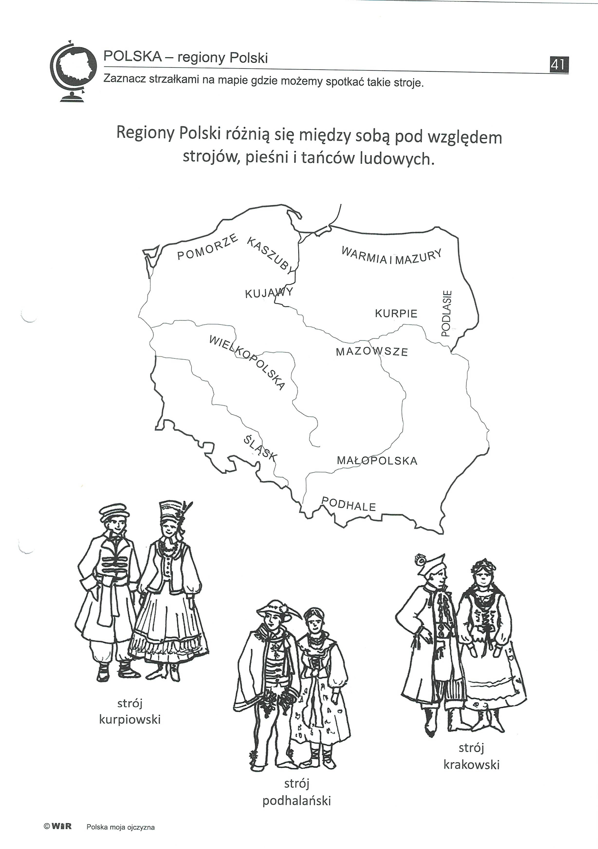Wykonajcie karty pracy i wpiszcie w miejsce kropek w tekście ilość województw. Powodzenia.

